LDA主题模型
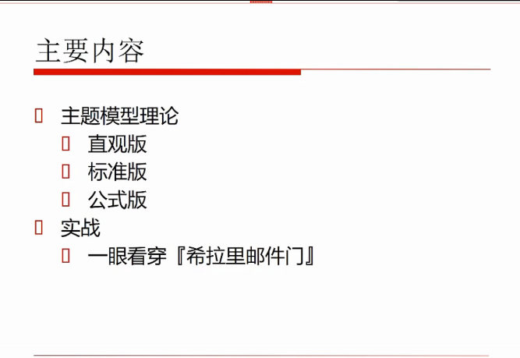

什么是主题模型？
某一篇文章属于哪一个主题，体育，科技，环境？
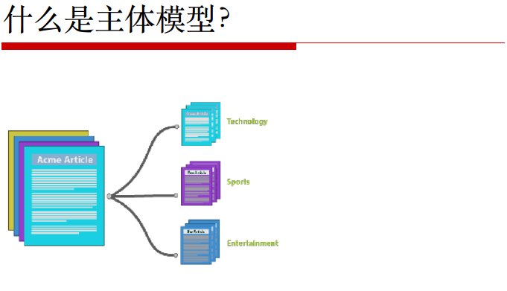
理论解释
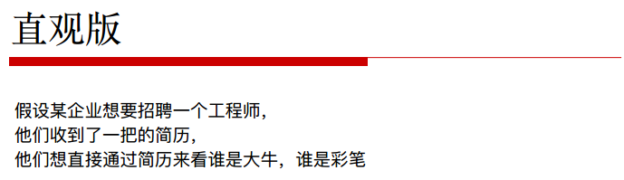
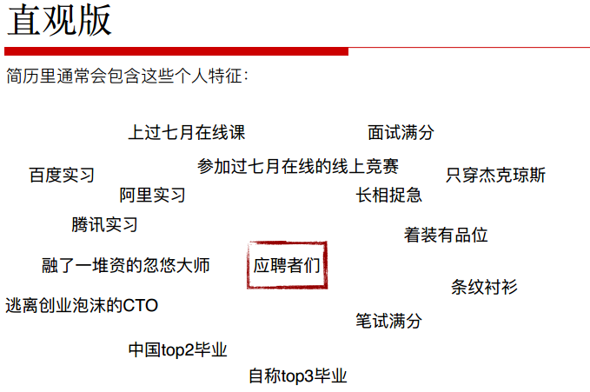
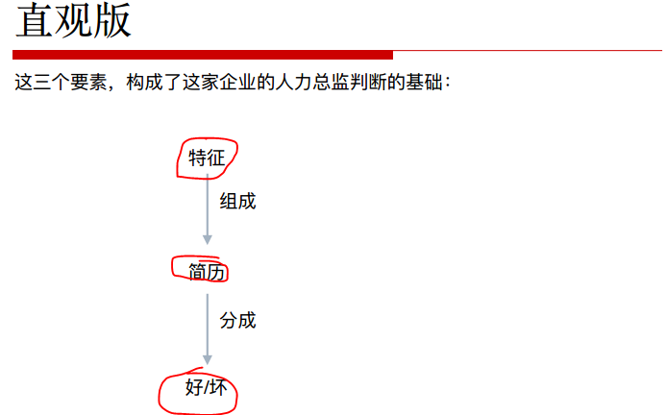

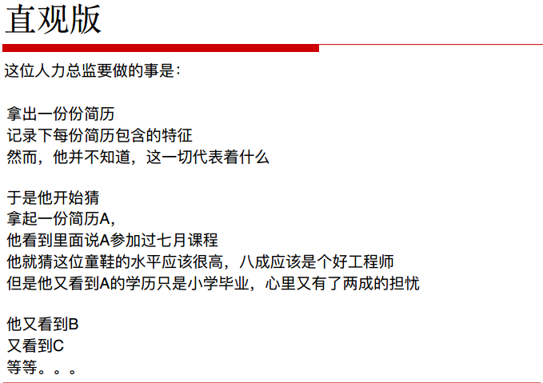
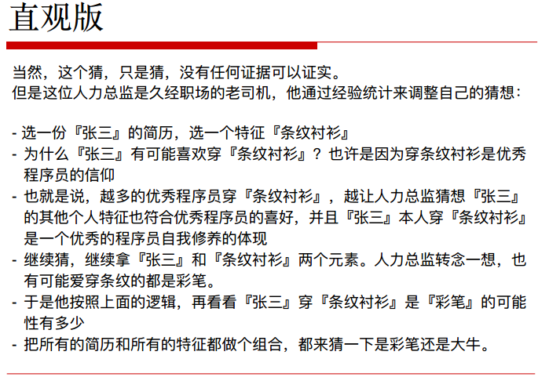
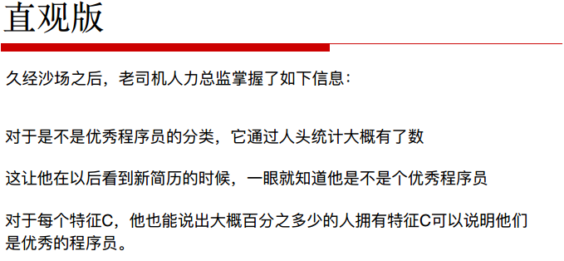
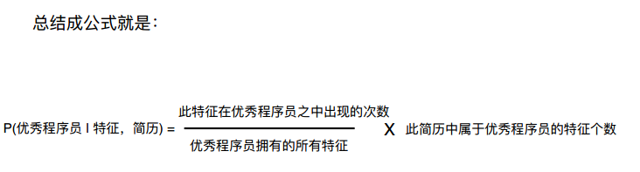
类似于朴素贝叶斯，先验概率优秀程序员的特征及其概率。
例子和LDA主题的关系
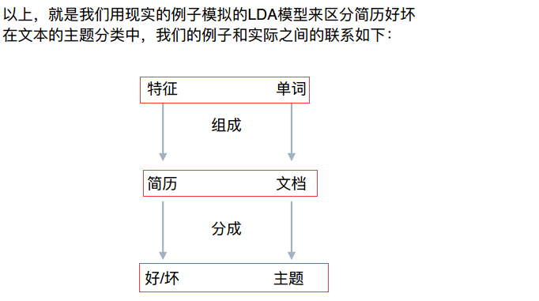

LDA 无监督的贝叶斯模型，贝叶斯模型(有监督式的)，LDA提出一种无监督式的模型
是一种主题模型，可以将文档集中每篇文档的主题按照概率分布的形式给出。同时它是一种无监督学习算法，在训练时不需要手动标注的训练集，需要的仅仅是文档集以及指定主题的数量k即可。此外，LDA的另一个优点是，对于每一个主题均可找出一些词语来描述它。

是一种典型的词袋模型，即他认为一篇文档由一组词构成的一个集合，词与词之间没有顺序以及先后的关系。一篇文档可以包含多个主题，文档中的每一个词都由其中的一个主题生成。
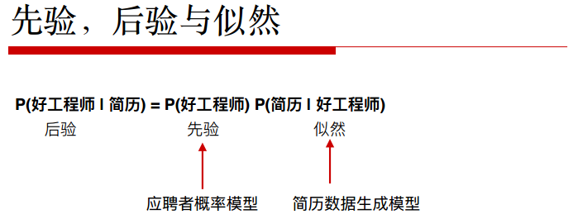

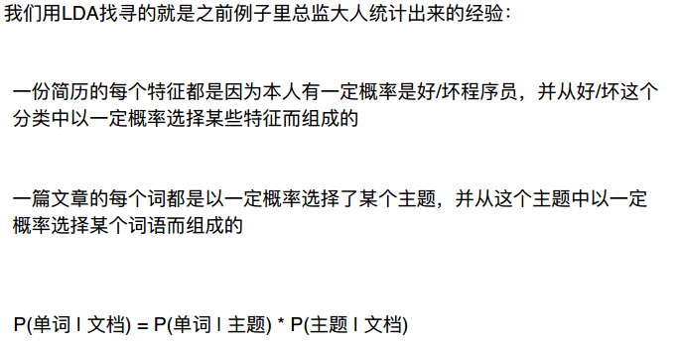

文档中有主题，主题中有词，都以概率存在。
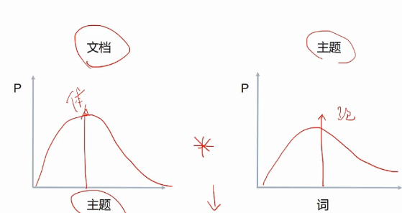
先抽取一个体育主题，在体育主题分布下抽取一个词跑步，用两个频率乘积
判断原文档中出现的频率是不是和计算出来的概率分布拟合是否。
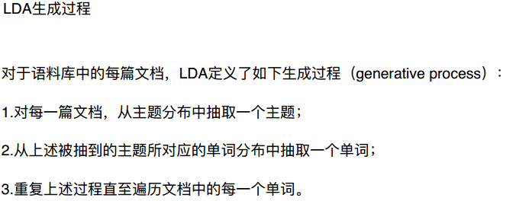
遍历每一个单词
文档中的一个主题中取遍历每一个单词，知道所有词都被遍历，存在一个set方式。
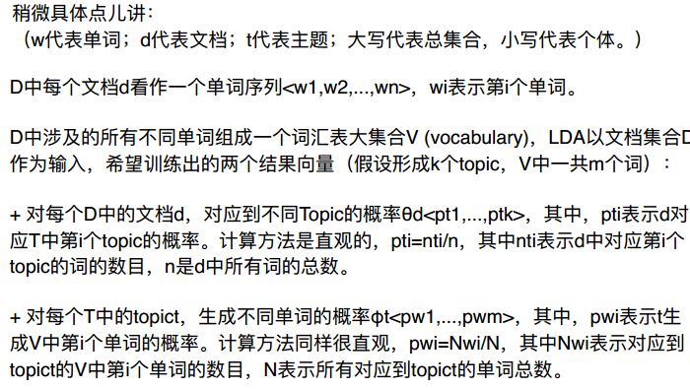
这里面还涉及一个调整的过程，不符合的情况下需要调整。
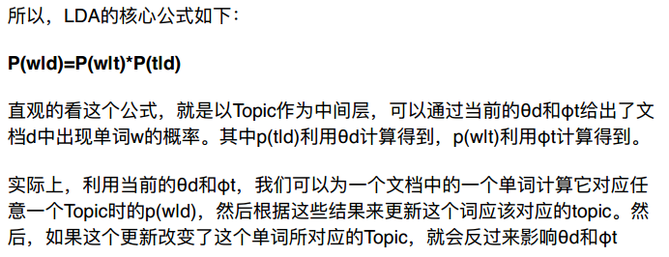
文档d中单词w的概率是以统计的方式给出的，不再是贝叶斯具有先验的情况。
按照上面说的，可以利用这个概率更新这个词应该对应的topic的概率。
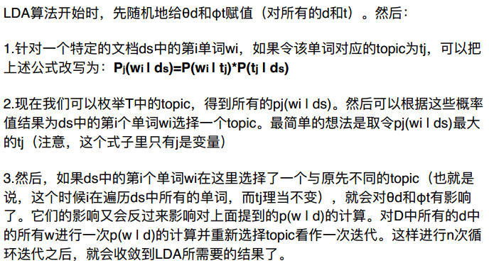
1，2好理解，假如说是P体育(跑步|ds)=P(跑步|体育)*P(体育|ds).
P(跑步|体育)=number(跑步)/number(体育)
P(体育|ds)=number(体育)/number(ds)
那么针对跑步这个单词可以遍历主题(体育，科技，教育等)，计算出一个最大的P,那么这个单词的topic就可以确定了。
假设初始topic是科技，后来变成了体育，那么number(体育)和number(科技)发生变化，那么P(跑步|体育)，P(跑步|科技)发生变化，P(体育|ds),P(科技|ds)也发生变化，那么整个概率分布就发生了变化。此时计算P(w|d)也就发生了变化。循环n次则收敛到LDA所需要的结果了。
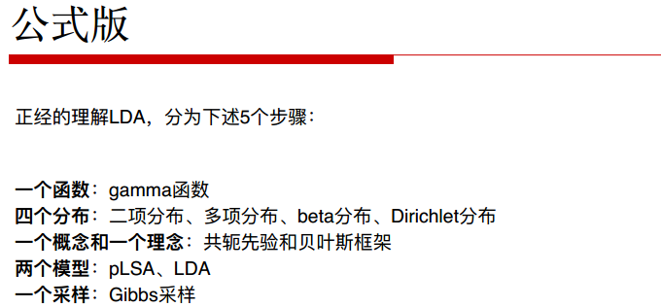
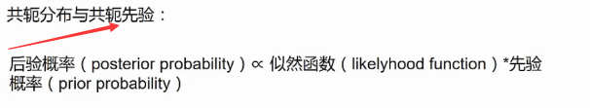
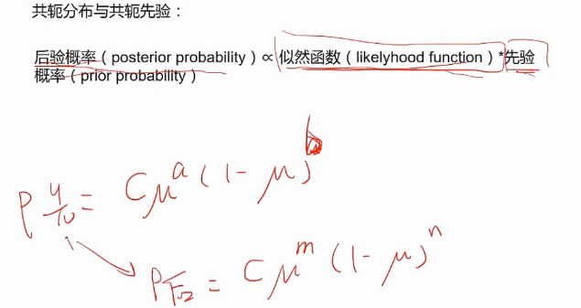
共轭分布: 表达形式上是相似的，计算更加方便。
